## 调用Spring配置

Spring-config-mobile.xml：

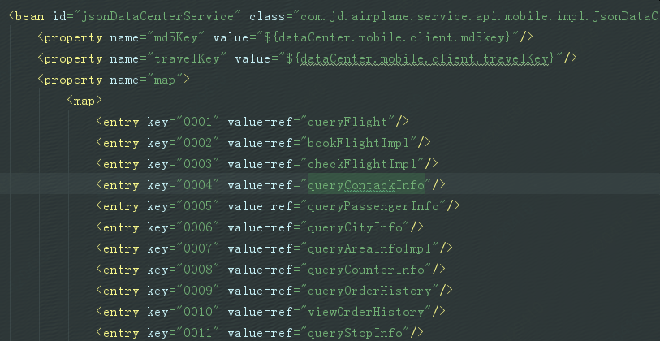

OuchInfoQuery的key为0021

OuchInfoQueryImpl extends AbstractJsonDataService implements JsonDataService

doService方法

## 文档

[**京东旅行-机票-下游分销接口**](http://cf.jd.com/pages/viewpage.action?pageId=96876088)

